OPDRACHTOMSCHRIJVING

Projectnaam: Bloemenpluktuin

- Algemene gegevens
Kern van de aanvraag in twee zinnen :

Type opdracht : Ontwerp en Aanleg (evt onderhoud) Bloemenpluktuin
Eigenaar/ indiener : Renate Haarman, InspiratieHoeve
Logische opdrachtgever :
Versie intake :
Datum ingediend: : 6-4-2015
Besluitvorming : nvt

NAW info projecttrekker (penvoerder) : Renate Haarman

- Projectdefinitie (wat wordt er aan de studenten gevraagd?)

Inleiding/ aanleiding (Geef aan waarom u dit project start. Beschrijf de achtergrond van uw project. Waarom is het nu urgent? Welke aanleiding?))

. Wij hebben op een locatie in het buitengebied een creatieve workshopboerederij opgezet. Omdat we meer mensen (voorbijgangers) willen laten kennismaken met ons bedrijf willen wij in bijbehorende weiland een bloemenpluktuin aanleggen. Dus van grasweiland naar een deel ‘speelse bloemenpluktuin, met eventuele parkeergelegenheid, paadjes, zitjes etc.

De uitdaging of probleemstelling (Omschrijf het feitelijke probleem of knelpunt dat u wilt aanpakken. Welke kansen wilt u aangrijpen? Geef aan wat de relatie is tussen uw aanvraag en de vragen en ontwikkelingen die spelen binnen het project.)

Voorbijgangers zien ons bedrijf te weinig, wij willen hen over de streep trekken om sfeer te komen proeven van het gehele bedrijf door bij ons een bosje bloemen te komen plukken.

De Doelstelling (De Kenniswerkplaats heeft 5 doelen vastgesteld. Aan welke doelen levert het project een bijdrage? Geef een korte toelichting)

- recreatie; zitten in toeristisch gebied, leuk uitje, gelegen aan fietsroute
- verbinding met de natuur voor onze workshopbezoekers
- onderhoud, zal deels door doelgroepen (hulpverlening) verzorgd gaan worden
- werkgelegenheid
- natuurlijke invulling van een nu kale wei (landschappelijk gezien zeer positief.

Beoogde resultaat

(Geef aan welke concrete resultaten u graag wilt behalen en welke concrete (deel)producten de studenten moeten opleveren. Verdeel grote vraagstukken in fasen en stappen.)

Stap 1
Aanleveren van verschillende ontwerpen en bijbehorende beargumentatie op de plannen.

Stap 2
Eventuele ondersteuning in aanvraag van vergunningen, diensten, subsidies.

Stap 3
Aanleg van het gekozen plan.

Stap 4
Zou kunnen zijn een stukje onderhoud en eventuele verkoop vanuit de bloemenpluktuin, dit eventueel in combinatie met een doelgroep. (maar deze stap is zeker geen must, alleen eventueel een leuke stage)

De afbakening (Wat behoort wel of juist niet tot de opdracht? Geef kaders voor de bandbreedte)
- .Alles betreffende de bloemenpluktuin, wat in het weiland zal plaatsvinden, dus niet op het erf of in de gebouwen.
- Het zou ook fijn zijn dat er wordt nagedacht hoe de verkoop, dus betreden van de pluktuin, zelf afsnijden en verkoop er in jullie ogen uit zal komen te zien.

De randvoorwaarden (Omschrijf de belangrijkste uitgangspunten, randvoorwaarden en eisen)
- De bloemenpluktuin moet aan een aantal kleine voorwaarden voldoen, verder is er veel vrijheid in het te maken ontwerp.
- Grote is redelijk bepaald.
- Het moet een speels effect zijn (dus geen rechte lijnen).
- Het onderhoud moet praktisch zijn, bijvoorbeeld, brede paden waar de zitmaaier doorheen kan.
- Er wordt met name gewerkt met natuurlijke materialen (hout, wilgen, snippers etc)
- In het voorjaar van 2016 moet de bloemenpluktuin gereed zijn.

Relatie met andere projecten/ processen (Geef aan of er samenhang is met andere projecten of processen die lopen of reeds zijn uitgevoerd. Verwijs eventueel naar beschikbare documentatie)
- De eerste stappen zijn gezet om projecten met verschillende doelgroepen op te zetten, een project hiervan zou kunnen zijn een stukje onderhoud en verkoop vanuit de pluktuin

Stakeholders en betrokkenen ( Geef een opsomming van de belangrijkste stakeholders en actoren.)

- .

Tijd:
- De bloemenpluktuin dient in het voorjaar van 2016 gereed te zijn

Geld:
- Er is budget voor de aanleg graag zien wij in jullie plannen, kostenspecificaties, zodat keuzes voor bepaalde ontwerpen snel kunnen worden afgewogen.

Organisatie:

Informatie:
- Studenten plaatsen tekst en foto’s op de website van groenkennisnet
- Alle rapportages zijn openbaar

Wat biedt de opdrachtgever?
- Een gezellige werkplek en sfeer in het buitengebied
- Binnenruimte of overdekte zithoek waarin plannen kunnen worden besproken
- Koffie/thee
- De vrijheid om jullie plannen te laten ontstaan, aan te passen en uit te voeren.

Impressie bestaande situatie (foto’s):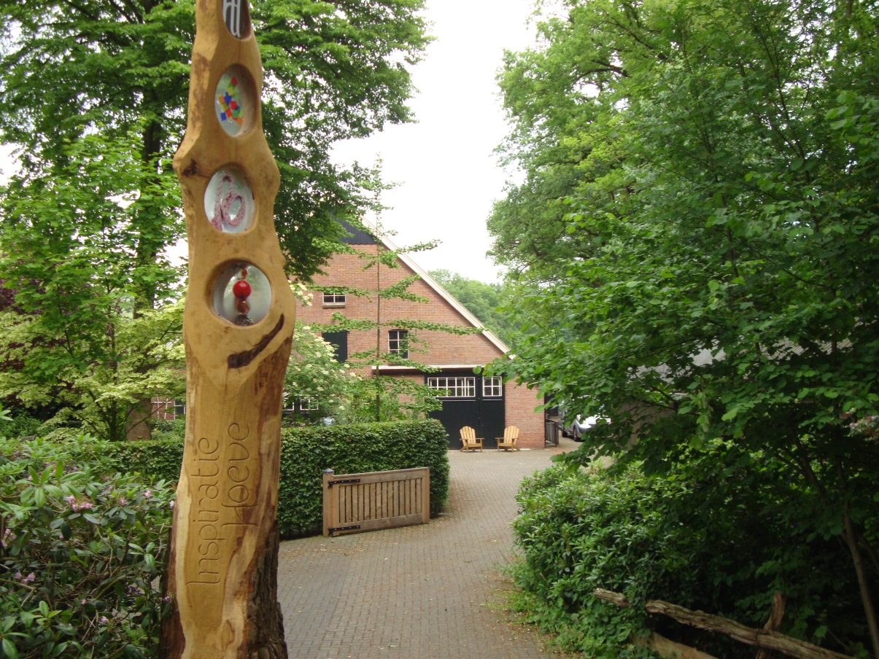

Entree workshopboerderij

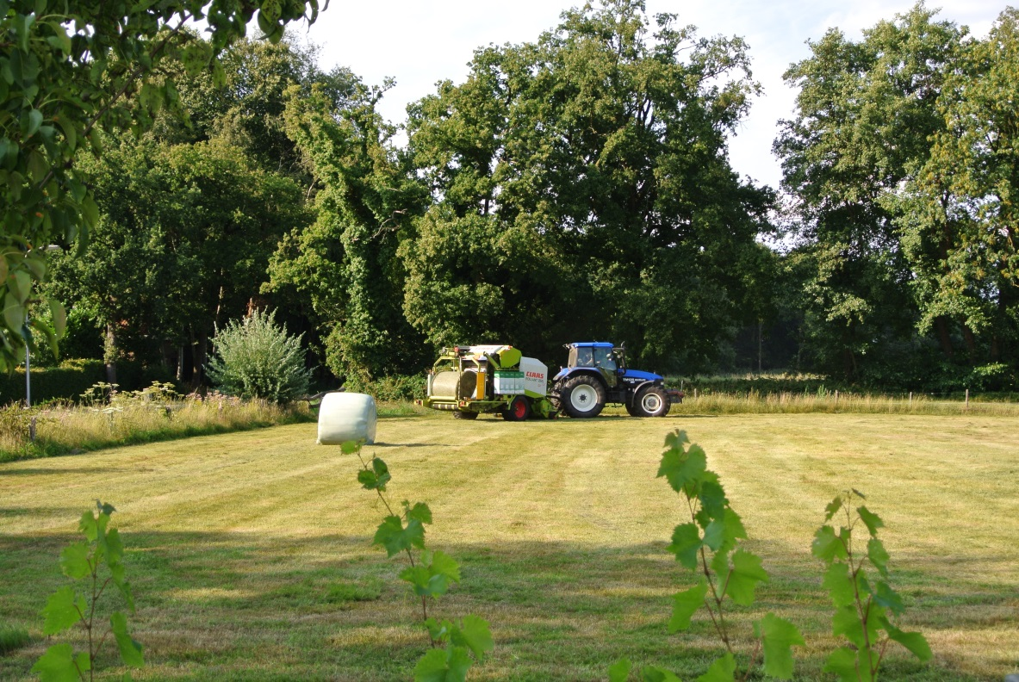

Weiland vanaf de woning gezien, bloemenpluktuin is beoogd op deze helft , langs de straat aan te leggen. Waar de trekker rijdt is nog een hek, eventueel als ingang te gebruiken.

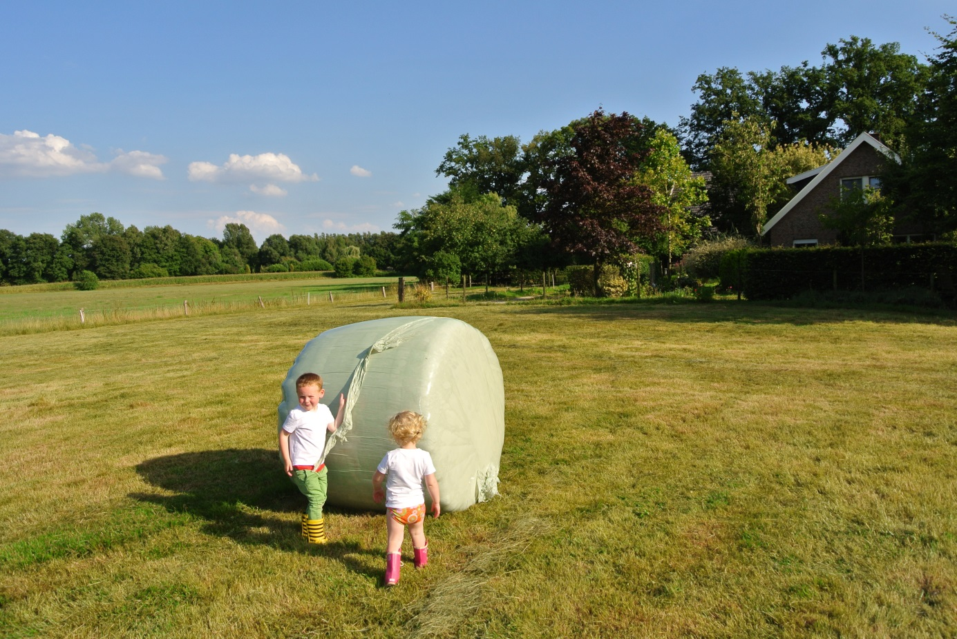
Weiland vanaf het midden bekeken, Links achterin, gaat het weiland met een strook (zie hieronder) verder en kom je uit bij de workshopboerderij.

